江苏省红十字博爱家园志愿者马甲

采购项目询价需求公告

一、项目基本情况

1.项目名称：红十字博爱家园志愿者马甲采购项目。

2.采购方式：询价采购。

3.资金来源：财政预算经费（彩票公益金项目）。

4.采购内容：本次询价采购为博爱家园志愿者马甲，预算经费30万元，采购数量7500件。

5.马甲技术参数要求：详见询价单。

6.交货时间和地点：合同签订后2个月内，送到省内13个设区市指定地点。

7.所投产品报价为红十字博爱家园志愿者马甲采购时的最高限价（含内、外包装，运费等），需提供样品1件，作为评审及验收依据，评审后退回。

二、报送时间：报价单加盖公章密封，与样品一并送达或邮寄至省红十字会赈灾救济部，截止时间2022年3月18日12:00前。

三、联系方式：

采购人：江苏省红十字会

地址：南京市上海路15号银城大厦

联系人：唐老师

联系电话：025-83318479

四、马甲样图：

**样式图1** 正面

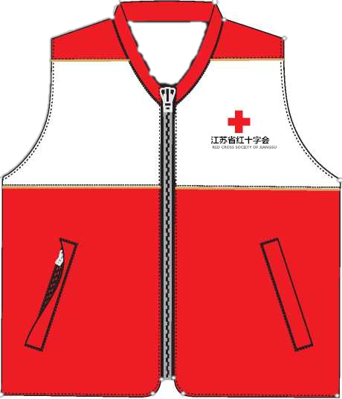

**样式图2** 背面

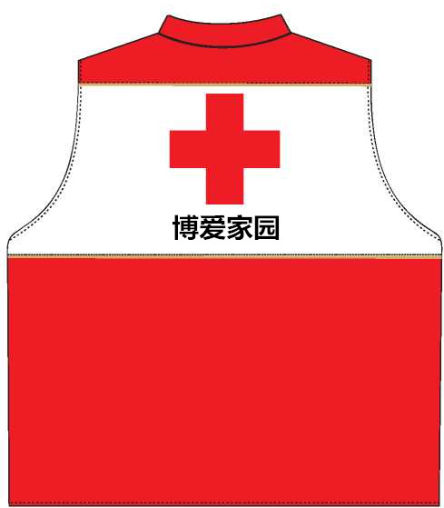

**样式图3** 红十字标准样式



注：红十字标准样式为5个正方型图案所组成。

日期:2022年3月10日

红十字博爱家园志愿者马甲采购询价单

|  |  |  |  |  |  |  |  |  |  |  |  |  |
| --- | --- | --- | --- | --- | --- | --- | --- | --- | --- | --- | --- | --- |
| 采购人发出询价时间： 2022年3月10日 | | | | | | | 供应商报价时间：2022年 3月 日 | | | | | |
| 采购人全称 | | 江苏省红十字会 | | | | | 供应商全称（公章） | |  | | | |
| 采购人详细地址 | | 南京市上海路15号银城大厦 | | | | | 供应商详细地址 | |  | | | |
| 经办人 | 唐老师 | | 联系电话 | 025-83318479 | | | 联系人 |  | | 联系电话 | |  |
| 品牌名称 | 规格、型号及主要性能 | | | 交货周期  （月数） | 交货 地点 | 数量 | 单价 | 总价 | 产地 | 配置是否完全满足 | 交货时间能否满足 | 备注(服务承诺) |
| 志愿者马甲 | 技术参数要求：面料：前后拼色双层  材质：加厚棉类复合材料；  面料颜色：鲜红加本白；  LOGO位置及颜色：左胸前及后背，颜色为鲜红色；（具体见样图）  功效：耐磨抗皱/易洗快干/亲肤透气  内衬：本白色；双面平板布； 工艺：翻领，领口采用压双排定性设计，久洗不变形不走样；  人体学平整袖口设计，采用弧形袖口制作，无束缚感；  下摆外层里料采用包边的车线走法，防止掉线，拉扯不变形； | | | 合同签订后二个月内 | 送到省内13个设区市指定地点 | 7500件 |  |  | / |  |  |  |
| 其他要求: | 需提供样品1件，作为评审及验收依据，评审后退回。 | | | | | | 总报价:人民币(大写) | | | | |  |
| 要求供应商报价截止时间 | | | 2022年3月18日12:00前 | | | | ￥ | | | | | |
| 虚线左方为采购人填写 | | | | | | | 虚线右方为供应商填写 | | | | | |